- 付録

6.1 プログラムのアーキテクチャ

本研究では、データの収集やリンク構造の解析、ネットワークの分析、データのグラフ化などを行うために一連のプログラムを作った。ここで、これらのプログラムの役割について説明をする。

□Methrod99の機能：

- public static int rand(int i, int j)。整数i-jの間で乱数を生成し,返す。
- public static boolean wrt_data(String fn, String data)。String dataをファイルfnに書き込む、成功するとTRUEを、失敗するとFALSEを返す。
- public static boolean AddLink(String Page1, String Page2) 。Page1のリンク集をPage2のリンク集に追加する、成功するとTRUEを、失敗するとFALSEを返す。max_linkを超えると、追加は停止される。
- public static String firstc(String data)。文字列データdata（a1,b1）の第一番目要素を取り出して、返す。リンクペアを解析用に使う。
- public static String secondc(String data)。文字列データdata（a1,b1）の第二番目要素を取り出して、返す。リンクペアを解析用に使う。
- public static boolean putDataTopg(String file_name)。Data file "***.dat" からページデータを読み出し、クラスpage_dataの変数に入れる、成功するとTRUE、失敗するとFALSEを返す。
- void setpd(String filename, String pagename)。File filenameのから name がpagenameのデータを取り出し、Class page_dataにセットする。
- public int PageDistanceOf(String p1, String p2)。page1とpage2の間の距離（リンク）を返す。
- public static boolean add_data(String fn, String data)。String dataをファイルfnの一番後に書き込む、成功するとTRUEを、失敗するとFALSEを返す。

□PageMakerの機能：

- 指定した数のページを生成する。
- 各ページに対して、指定したリンクのランダム性と結合率で。そのページのリンク集合を生成する。
- ページの構成要素（仮URLなど）を生成する。

□ロボット指向型プログラムLinkStructureAnalysisの機能：

- リンクデータから、全リンクペアを生成する。
- リンク演算とリンク構造の解析をする。
- 全Autと全Hubリンクペアファイルlinkpear.autとlinkpear.hubを生成する。
- 各ページに対してHub[n]とAut[m]（リンク価値）を計算する。結果を（***.dat）に保存する。
- 解析結果を仮想クラスpage_dataへ格納する。
- ***.hub と ***.aut を基いて、グループ化する。
- 任意のNode1とNode2の間の距離リンク距離を計算する。

□DataAnalysisViewの機能：

- 全Linkの数、全ページ数、結合率、ネットワーク開放度を計算する。
- 結果とネットワーク形状をグラフで表示する。

□WebRobot2の機能：

- HTMLのリンクを辿って、ウェブ世界のHTMLとLINKの情報をデータベース化。
- Object setteijoho, 設定情報格納クラス。
- Object pg, ページ格納クラス。
- Object AgentSmith, 巡回エージェントクラス。
- 探索深度、探索時間、スタートポイント、巡回するエージェントの数、およびその他の設定条件を指定する。
- 並列処理機能を実装する。
- マルチスレッド、リモートメソッド、分散処理などの新技術を実装。

□File Conneter（データ処理補助）の機能：

- 指定した複数のデータファイルを一つのファイルとして連結する。
- フィルタリング機能（オプション）。（重複したURLリンクデータの除去）
- HUBリンクファイルからAUTリンクファイルの作成。
- AUTリンクファイルからHUBリンクファイルの作成。
- リンクフィルタリング機能（相対リンクの除去）。
- メモリのサイズを考慮した計算モードの選択。メモリ節約モードと高速モード。
- Link Connetion.リンクを連結する。アルゴリズム： If a→b, b→c, a⊂b, and a is not COM, then a → c

□TeiRen(webRobot)の機能:

- 指定したタイプのファイルをWEBからダウンロードする。
- 自動巡回機能、マルチスレッド機能。

□Data View Appletの機能：

- MAPファイルを表示する。
- DATAファイルを表示する。
- 表示結果をイメージファイルとして保存する。

□Rojinaの機能：

○ データファイルをMAPファイルに変換する。

□File Typeの説明：

- **.p：ページファイル、URL情報を記録するファイル。
- ***.l ：リンクファイル、ページのリンク集を記憶するファイル。
- ***.dat：データファイル、hub,autリンク個数を記録するファイル。
- linkpear(*).hub：Hub Linkファイル、ページのHubリンクデータを記憶するファイル。
- linkpear(*).aut：Authority Linkファイル、ページのAutリンクペアを記憶するファイル。
- ***.glog：全体情報ログファイル、全体情報を記録するファイル。
- hub_sorted.$dat：HUBリンク数のソートデータを記憶するファイル。

□全体の動作の説明（人工ネットワークの場合）：

- pm.class：*.p（ページデータ）と*.l（リンク集）ファイルを指定条件で生成する。
- lsa.class：*.lファイルを解析し、*.dat（すべてのリンクペア）リンク構造ファイルを生成する。*.hub（Hubリンク）と*.aut（Autリンク）ファイルを生成する。*.g（グループ情報）と*.glog（全体情報）ファイルを生成する。
- lv.class：linkp.datファイルを読込んで、リンク階層構造を解析する。
- pe.class：*.pと*.lファイルを編集する。
- dav.class：解析結果をグラフ化して、表示する。

  - 実験用プログラムの構成と動作

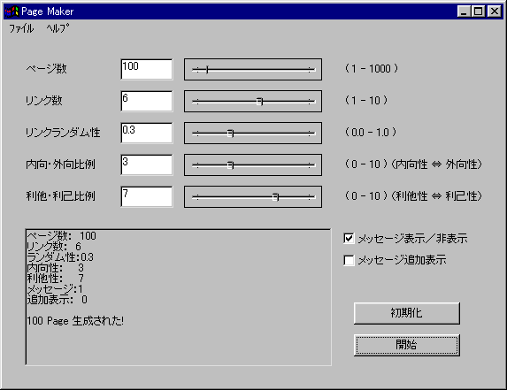
シミュレーション用ページ作成ツール

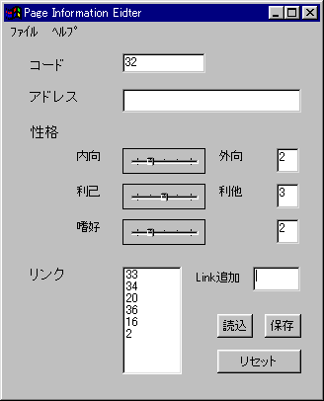
ページ編集ツール
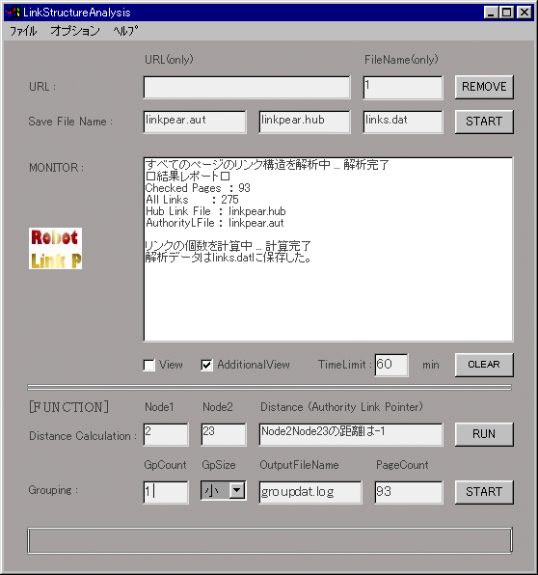
リンク構造解析ツールと運行風景
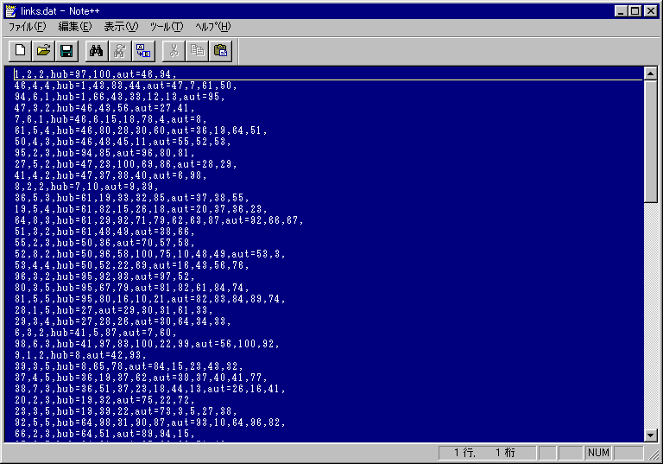
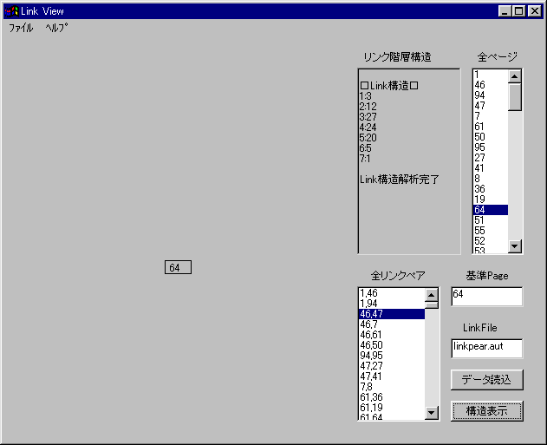
リンク階層解析ツール

（実験）実際のデータを使った実験
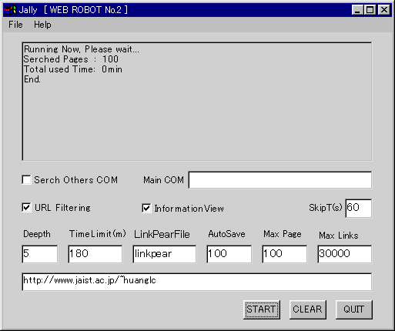
リンク情報収集ツール

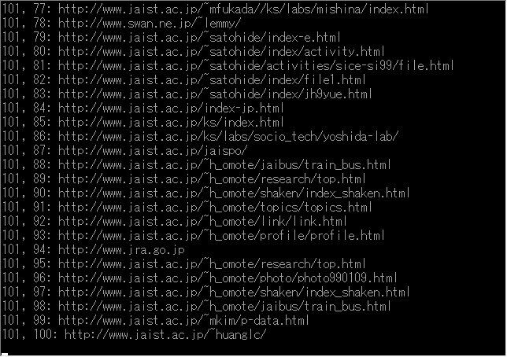
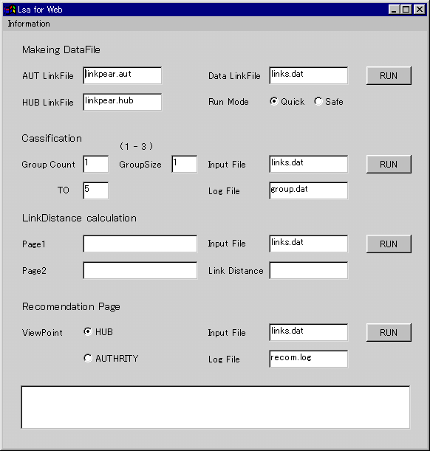
リンク構造解析ツールWEB版
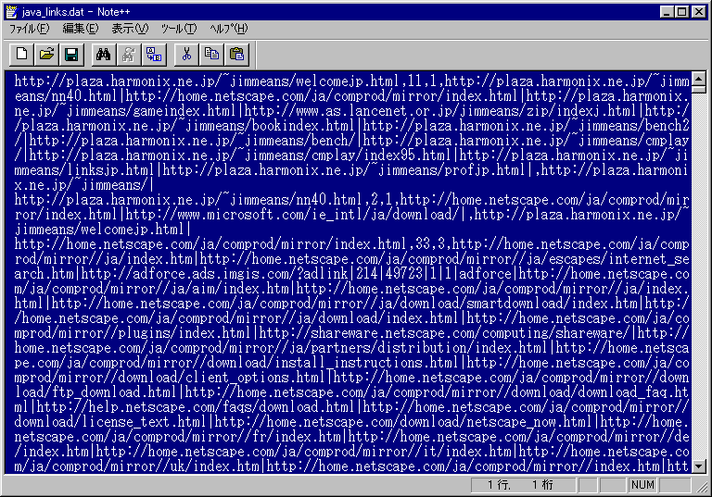
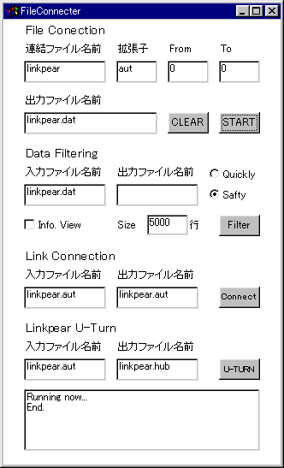
リンクデータ整理補助ツール

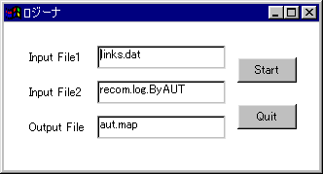
解析結果データファイルからマップファイル（表示用）へ変換ツール

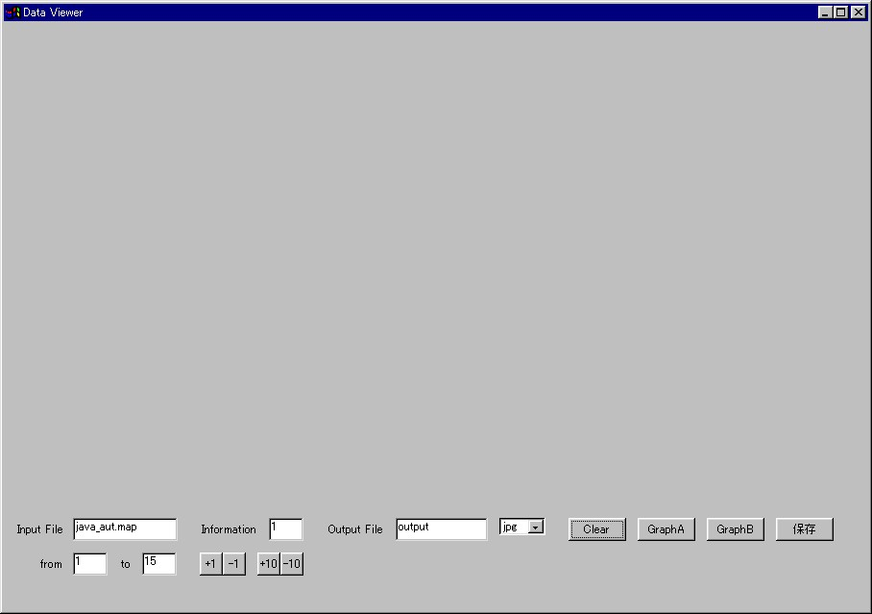
解析結果を表示するツール

6.3 実験データ（抜粋）

6.4 プログラムソース（略）

